**Formation Windows 10/11 Sysprep  
 - Sr10-Sr11 – Sysprep Cours**

Michel Cabaré / www.cabare.net / michel@cabare.net

Windows 10-11 Système Pro Entreprise Education LTSC - 21H2  
 - Sr 10 – Sr11- Sysprep V1.5 - Avril 2017

|  |  |  |
| --- | --- | --- |
| https://WWW.CABARE.NET © |  |  |

|  |  |
| --- | --- |
|  |  |

**Table des Matières**

Sysprep 3

Versions de Sysprep: 3

Sysprep 3.14 depuis Seven SP1 : 3

Sysprep mode graphique: 4

Sysprep /generalize: 4

Mini installation passe OOBE: 5

Sysprep /unattend:c:\fichier.xml: 5

Sysprep /unattend copyprofile 6

Activation et SkipRearm 7

Exemple de fichier de réponse 7

# Sysprep

## Versions de Sysprep:

L’outil **Sysprep** (**System Preparation**) prépare un ordinateur pour l’acquisition d’images ou la livraison à un client en configurant l’ordinateur de manière à créer un nouvel identificateur de sécurité (SID) d’ordinateur lors du redémarrage de ce dernier.

En outre, Sysprep nettoie les paramètres et les données spécifiques à l’utilisateur et à l’ordinateur qui ne doivent pas être copiés vers un ordinateur de destination.

La version de Sysprep installée avec l'image système Windows est la seule utilisable. Autrement dit, un Sysprep fournit avec Seven SP1 (ou Seven) ne peut travailler avec un XP, et vice-versa.

* **Sysprep 3.14** Windows 10 - Windows 8.1 - Seven Sp1 – Seven (voire 2012 – 2008)

Se trouvant dans \Windows\system32\sysprep\...

* **Sysprep 2.0** XP Sp3 – XP Sp2

Se trouvant dans le MEDIA XP, ou en se téléchargeant…

## Sysprep 3.14 depuis Seven SP1 :

A partir de seven, **Sysprep** est installé avec chaque version de Windows et doit toujours être exécuté à partir du dossier **%WINDIR%\system32\sysprep**

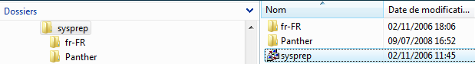

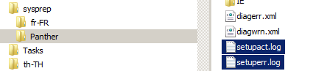Dans le dossier **panther**, on trouvera 2 fichiers journaux permettant de tracer l’action de sysprep, surtout **setuperr.log**

Action de sysprep :

1. toutes les informations système uniques sont supprimées de Windows.
2. L'ID de sécurité (SID) est réinitialisée,
3. tous les points de restauration du système sont effacés
4. les journaux d'événements sont supprimés.

Lors du démarrage suivant de l'ordinateur,

1. un nouvel ID de sécurité (SID) est créé,
2. l'horloge d'activation de Windows est réinitialisée, (si cette horloge n'a pas déjà été réinitialisée à trois reprises)

## Sysprep mode graphique:

Un double clic sur **sysprep** amène

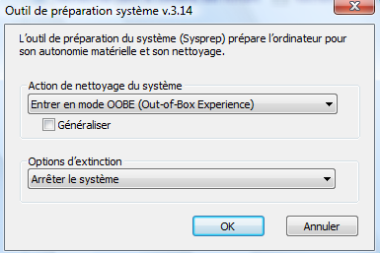

**Généraliser** : Impérativement nécessaire, pour demander de régénérer les **SID** lors du re-démarrage

**Mode OOBE** : re déclenche l'assistant de premier démarrage de Windows

**Mode Audit** : démarre le poste directement

Mais dans laquelle il faut toujours demander

## Sysprep /generalize:

Si vous avez l’intention de transférer une image système Windows vers un autre ordinateur, vous devez exécuter la commande **sysprep /generalize**

**sysprep /generalize**

* demande une confirmation de l'action generalize
* rebbot immédiat après le sysprep.
* Puis lors la 1° installation, à la fin un mini assistant se déroule demandant plusieurs paramètres

**sysprep /generalize /oobe**

* 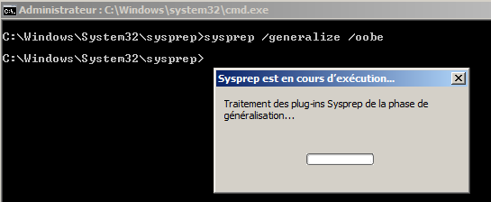Arrêt mais pas de re-boot immédiat après le sysprep.

c'est l'option courante avant une capture d'image

* Puis lors la 1° installation, à la fin un mini assistant se déroule demandant plusieurs paramètres

**sysprep /audit**

* Arrêt mais pas de rebbot immédiat après le sysprep.
* Lorsque l’on demande /audit après re-démarrage du postye suite au sysprep, on se logue en tant que admin et on peut effectuer quelques manip sur le nouveau poste….



**OOBE** : à demander après le premier redémarrage suite au sysprep / audit sur la machine que l'on vient d'installer

**N.B**: Le mode audit permet d’effectuer des personnalisations et des configurations supplémentaires. Une fois ces opérations terminées, il faudra exécuter **sysprep /generalize /oobe**

## Mini installation passe OOBE:

Suite à une demande via **sysprep** de terminer en installation **OOBE** (**Out Of Box Experience**), lorsque le poste redémarre on a :

* Installation re-détectant l'environnement matériel et les périphériques plug& play présent sur la nouvelle machine
* Reboot

Puis une mini installation se déclenche, demandant :

* Régionalisation
* nom utilisateur / nom machine
* mot de passe utilisateur
* (clé activation du produit)
* accepter la licence
* type de protection par défaut
* horodatage
* type connexion réseau (si carte réseau détectée)

## Sysprep /unattend:c:\fichier.xml:

Si on veut automatiser la phase de mini installation consécutive à un sysprep, ou bien incorporer des réglages spécifiques, on peut lui indiquer au moment de la commande d'incorporer un fichier de réponses via l'option **/unattend** comme dans

**sysprep /generalize /oobe /unattend:c:\fichier.xml**

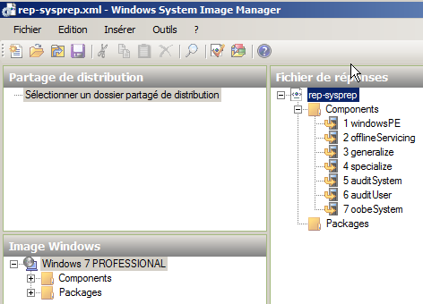Le fichier de réponse est crée de manière analogue aux autres fichiers de réponse, par l'outil **WSIM**

on peut le nommer comme on le souhaite

ici dans l'exemple

**rep-sysprep.xml**

**N.B:** Ce fichier (dans l'exemple *c:\rep-sysprep.xml*) est en fait automatiquement recopié dans le dossier **c:\windows\panther\** sous le nom **unattend.xml**… Une fois la commande sysprep passée, ce fichier *rep-sysprepr.xml* peut être supprimé, car lors du reboot c'est sa copie en %**windir%\panther** qui est utilisée…

**N.B**: Dans la liste des emplacements possible pour le fichier de réponse, %**windir%\panther\** *rep-sysprep***.xml** est en haut de la hiérarchie.

## Sysprep /unattend copyprofile

A partir de Seven, (et donc également pour Windows 8, 2008, 2008R2) la seule manière de se préparer un profil par défaut, est celle d'indiquer dans le fichier de réponse à exécuter au moment du sysprep une commande

**Copyprofile** à **True**

C'est un paramètre qui s'indique en **passe4 Specialize** dans le module **Microsoft-Windows-Shell-Setup_neutral** . Elle ne s'exécutera donc que lors du re-boot après que le sysprep se soit executé, de la phase mini oobe, passe specialize !

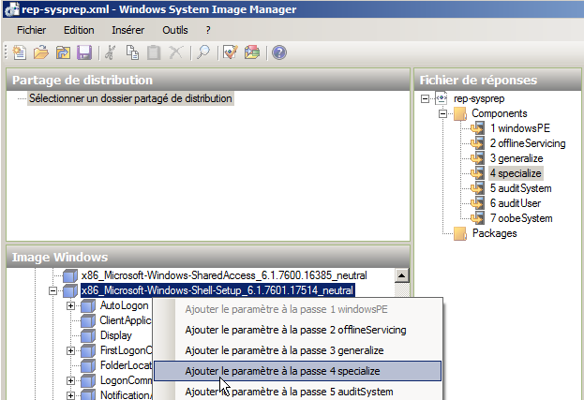

donnant

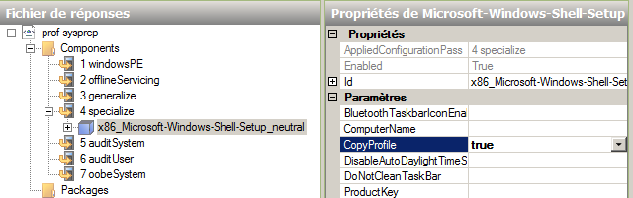

La procédure pour créer un profil par défaut est la suivante

1. Créer un fichier de réponse nommé par exemple **prof-sysprep.xml.** contenant la commande **CopyProfile=True**
2. Ouvrir une session sur la machine "type" avec le compte **Administrateur** par défaut du poste (celui qui est dévalidé lors de l'installation…) et
   1. Supprimer tous les comptes existants autres que l'administrateur.
   2. Supprimer tous les profils existants éventuellement sur le poste.
   3. Effectuer le paramétrage du profil en cours de l'administrateur.
3. Lancer la commande **sysprep** avec l'options **/unattend** comme dans:

**/generalize /oobe /unattend:c:\prof-sysprep.xml**

## Activation et SkipRearm (seven)

Il existe des limites au nombre d’exécutions de Sysprep sur un ordinateur, 3 sur seven, 7 sous windows 8. Cependant, l’horloge de l’Activation de produit Windows commence son décompte la première fois que Windows est lancé.

La commande **sysprep /generalize** réinitialise l’activation du produit et elle ne peut le faire qua à trois reprises maximum. Après trois exécutions de **sysprep /generalize**, l’horloge ne peut plus être réinitialisée…

On peut ignorer la réinitialisation de l’horloge d’activation à l’aide du paramètre **SkipRearm** dans le composant **Microsoft-Windows-Security-SPP (**anciennement vista **Microsoft-Windows-Security-Licensing-SLC)**

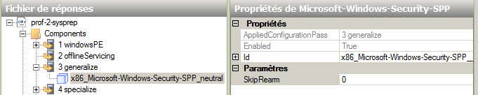

Microsoft recommande d’utiliser le paramètre SkipRearm avec la valeur du paramètre **SkipRearm** égale à **1** si on prévoit d’exécuter **Sysprep /generalize** à plusieurs reprises sur un ordinateur. Après avoir testé cette image, utilisez la commande **Sysprep /generalize** avec la valeur **SkipRearm** égale à **0**.

## Exemple de fichier de réponse

Avec les 2 commandes

Génération du profil par défaut et non - réarmement

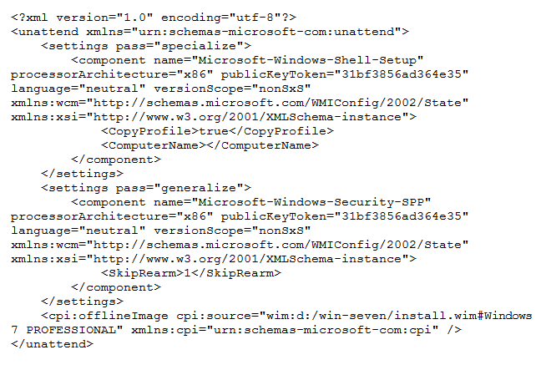

**N.B** : rappel le fichier log se trouve en **C:\Windows\System32\Sysprep\Panther**

